

***Diamo i numeri…***

***…l’UPF in cifre***

**Statistiche relative**

**all’andamento dei vari anni accademici**

**e dettagli relativi all’(ultimo)**

**Anno Accademico 2024-2025**

Sommario

1 Introduzione 3

2 Andamento dell’associazione nel corso dei vari anni accademici 4

2.1 Confronto, tra i vari anni accademici, del numero di tesserati 4

2.2 Confronto, tra i vari anni accademici, del numero di corsi attivati 5

2.3 Confronto, tra i vari anni accademici, del numero di gite 6

2.4 Confronto, tra i vari anni accademici, del numero di iscrizioni ai corsi 7

2.5 Confronto, tra i vari anni accademici, del numero di iscrizioni alle gite 8

2.6 Confronto, tra i vari anni accademici, del numero dei partecipanti ad almeno un corso 9

2.7 Confronto, tra i vari anni accademici, del numero dei partecipanti ad almeno una gita 10

2.8 Confronto, tra i vari anni accademici, del numero di eventi/conferenze 11

3 Dettagli relativi all'ultimo anno accademico 12

3.1 Distribuzione dei tesserati in base alle attività seguite 12

3.2 Distribuzione, per area tematica, dei partecipanti, delle ore (erogate ed usufruite) e dei corsi 14

3.3 Distribuzione anagrafica dei tesserati 19

3.4 Fidelizzazione e altro 22

3.5 Distribuzione dei tesserati per numero di anni di tesseramento 25

3.6 Distribuzione dei tesserati per numero di corsi frequentati 25

3.7 Distribuzione dei tesserati per numero di gite alle quali hanno partecipato 26

3.8 Distribuzione geografica dei tesserati 27

3.9 Distribuzione geografica dei partecipanti ad almeno un corso 31

3.10 Distribuzione geografica dei partecipanti ad almeno una gita 34

# Introduzione

Lo scopo delle statistiche illustrate in questo documento è duplice: fornire dei dati precisi relativi alle attività (didattiche e non) svolte dall’Università Popolare di Formigine, e ai suoi iscritti; rappresentare una sorta di storia dell’associazione. Per tale motivo le statistiche sono suddivise in due sezioni: una dedicata all’andamento dell’associazione, fin dalla sua nascita; l’altra, più dettagliata, dedicata all’ultimo anno accademico.

Per ogni statistica sono riportati sia i valori numerici assoluti che percentuali (ove significativi) ed i rispettivi grafici.

A volte (raramente) i dati a disposizione, per la compilazione delle statistiche, non sono completi poiché raccolti prima dell’inizio dell’informatizzazione della gestione dei tesserati e delle attività svolte dall’associazione. Per tale motivo, soprattutto per quanto riguarda la distribuzione anagrafica e geografica dei tesserati e le gite svolte nel primo anno accademico, i totali riportati in alcune statistiche potrebbero sembrare, a prima vista, contraddittori rispetto ad altre statistiche: di fatto, si sono, banalmente, ignorati in alcune statistiche i dati che non sono stati considerati attendibili.

Per le statistiche relative alla distribuzione anagrafica sono state adottate le seguenti convenzioni:

* L'età è calcolata in funzione della data di nascita completa (e non solo in base all'anno di nascita): in altre parole gli anni devono essere (effettivamente) compiuti rispetto alla data di riferimento.
* La data di riferimento per la distribuzione anagrafica dei tesserati è la data dell'ultima lezione dell'anno accademico in esame (si considerano, volutamente, le attività didattiche, per la data di riferimento, poiché si assume che tali attività rappresentino la parte preponderante dell'offerta dell'UPF; inoltre si considera la data dell'ultima lezione poiché la validità della tessera è per l'intero anno accademico).
* La data di riferimento per la distribuzione anagrafica dei partecipanti ad almeno un corso è la media delle date intermedie dei corsi frequentati dal partecipante in esame: per data intermedia di un corso si intende la data intermedia tra la data della prima lezione e quella dell'ultima del corso in esame.
* La data di riferimento per la distribuzione anagrafica dei partecipanti ad almeno una gita è la media delle date delle gite alle quali ha partecipato il partecipante in esame.
* La data di riferimento per il calcolo dell'età del tesserato più/meno giovane è la data dell'ultima lezione dell'anno accademico in esame.
* La data di riferimento per il calcolo dell'età del corsista più/meno giovane è la data intermedia (ossia la data intermedia tra la prima e l'ultima lezione di uno specifico corso) minore/maggiore (ossia meno/più recente) tra quelle degli specifici corsi frequentati dal corsista.
* La data di riferimento per il calcolo dell'età del gitante più/meno giovane è la data minore/maggiore (ossia meno/più recente) delle specifiche gite alle quali il gitante ha partecipato.

# Andamento dell’associazione nel corso dei vari anni accademici

## Confronto, tra i vari anni accademici, del numero di tesserati

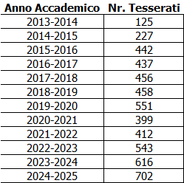

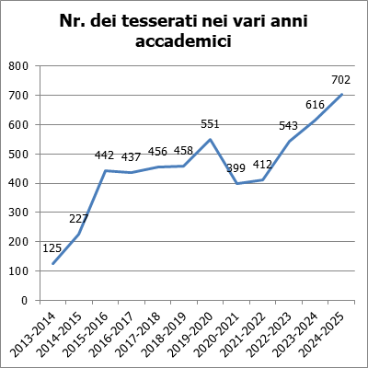

## Confronto, tra i vari anni accademici, del numero di corsi attivati

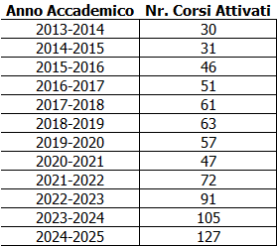

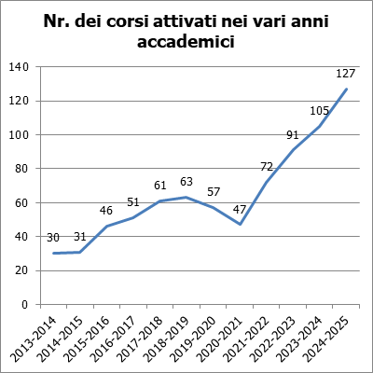

## Confronto, tra i vari anni accademici, del numero di gite

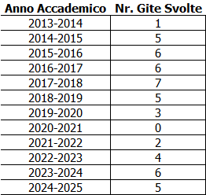

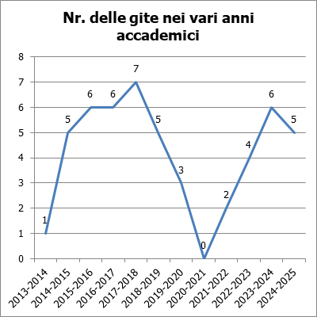

## Confronto, tra i vari anni accademici, del numero di iscrizioni ai corsi

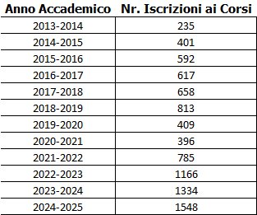

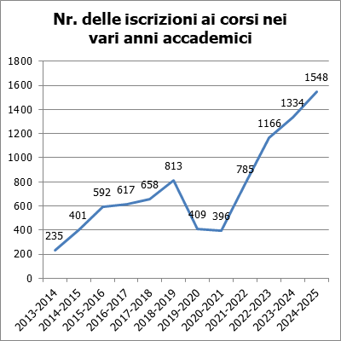

## Confronto, tra i vari anni accademici, del numero di iscrizioni alle gite

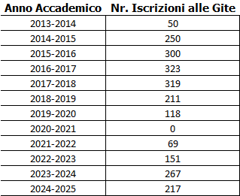

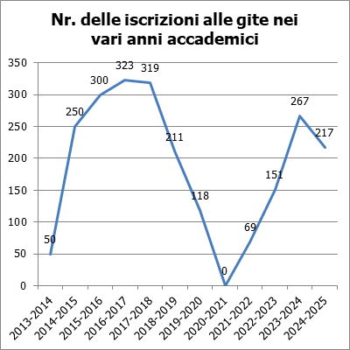

## Confronto, tra i vari anni accademici, del numero dei partecipanti ad almeno un corso

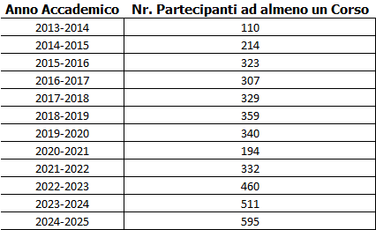

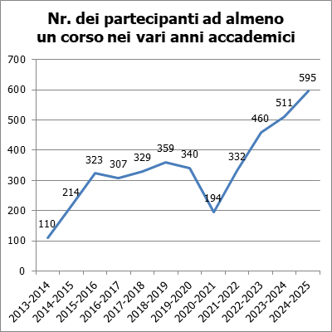

## Confronto, tra i vari anni accademici, del numero dei partecipanti ad almeno una gita

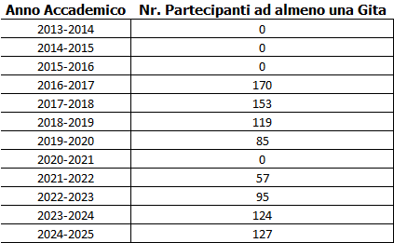

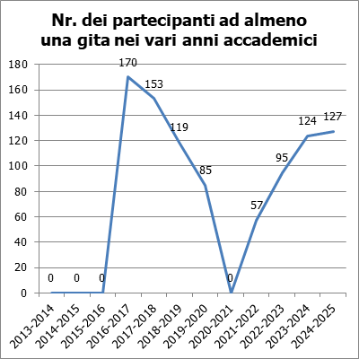

## Confronto, tra i vari anni accademici, del numero di eventi/conferenze

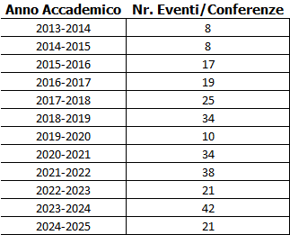

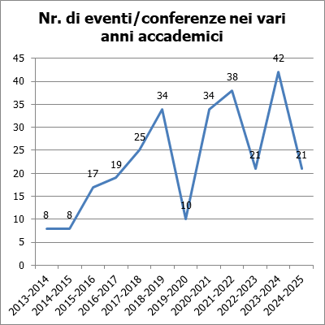

# Dettagli relativi all'ultimo anno accademico

## Distribuzione dei tesserati in base alle attività seguite

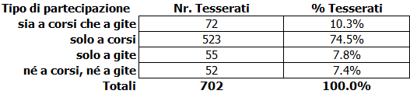

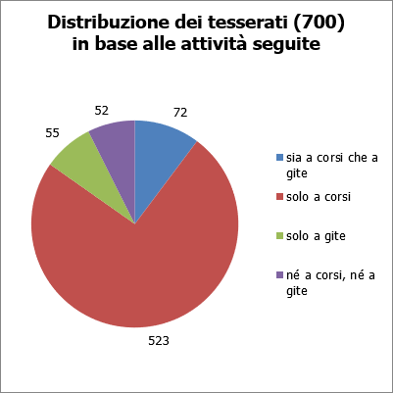

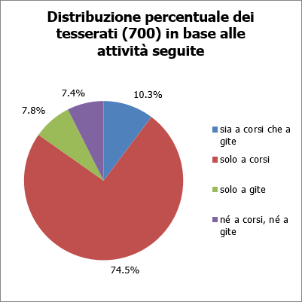

## Distribuzione, per area tematica, dei partecipanti, delle ore (erogate ed usufruite) e dei corsi

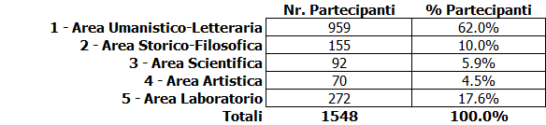

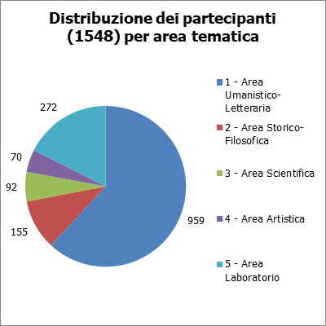

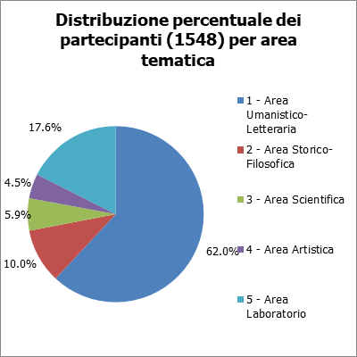

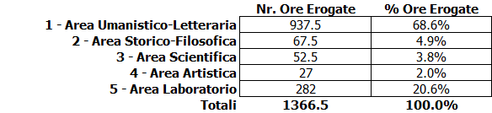

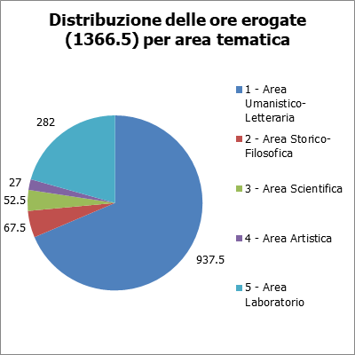

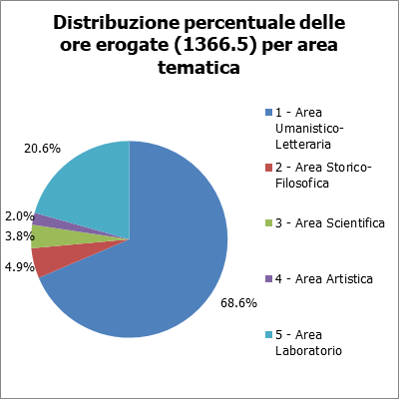

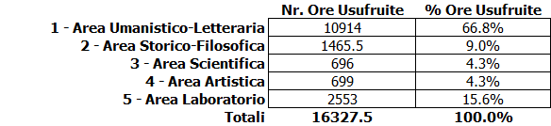

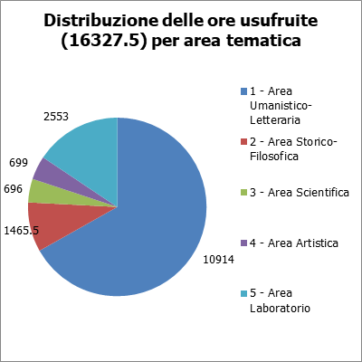

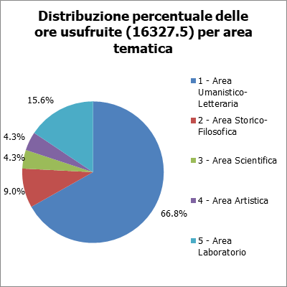

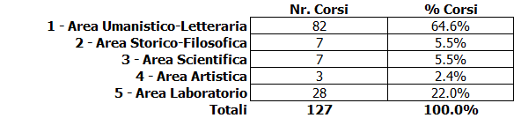

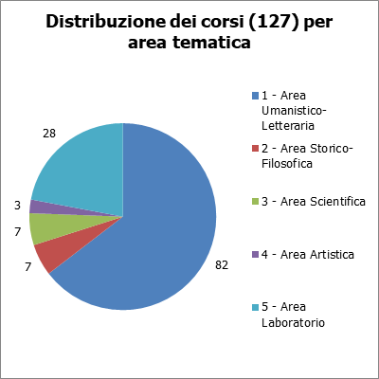

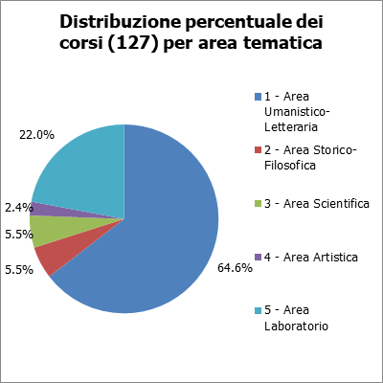

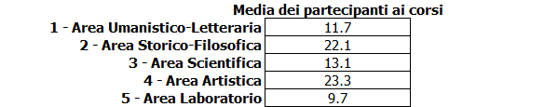

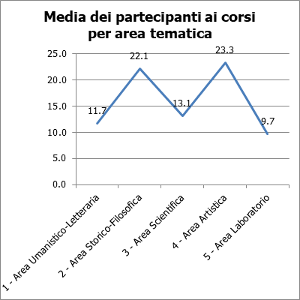

## Distribuzione anagrafica dei tesserati

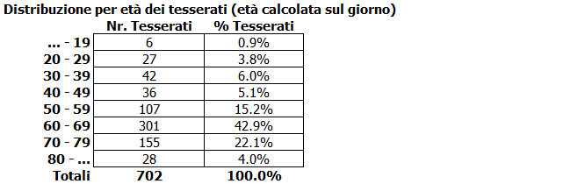

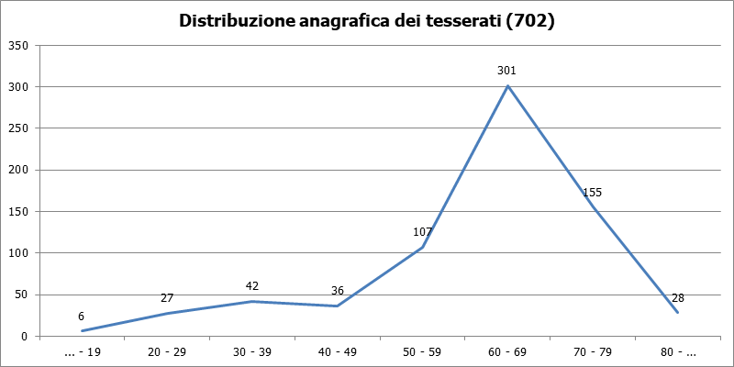

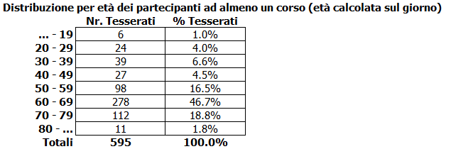

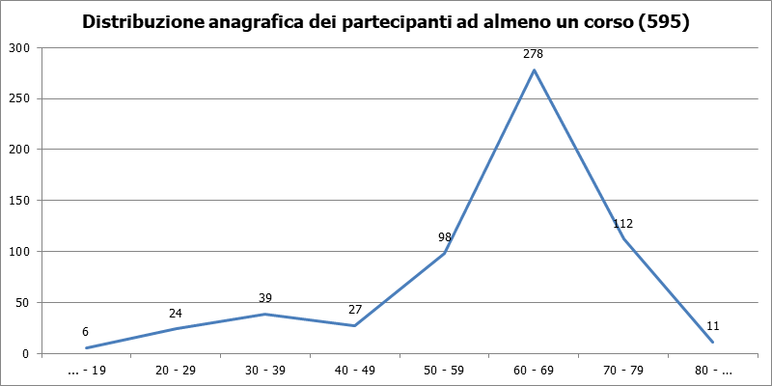

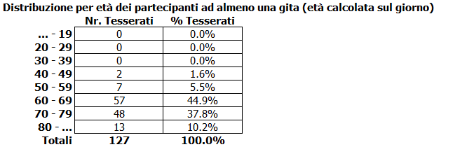

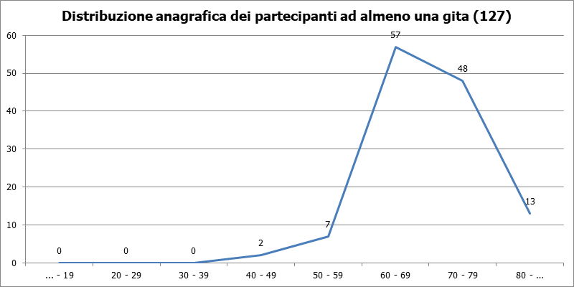

## Fidelizzazione e altro

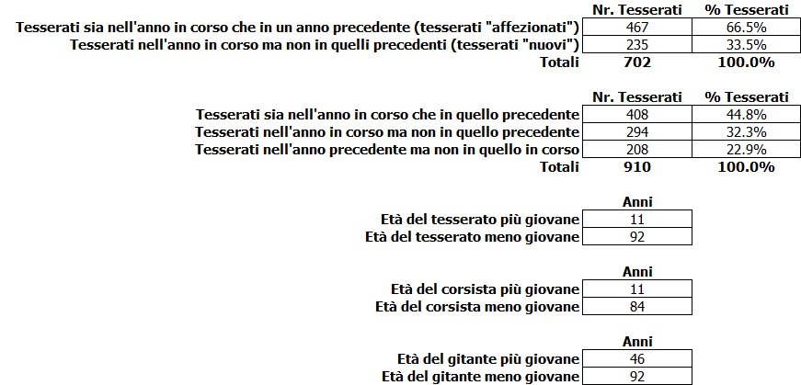

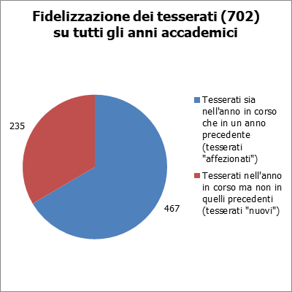

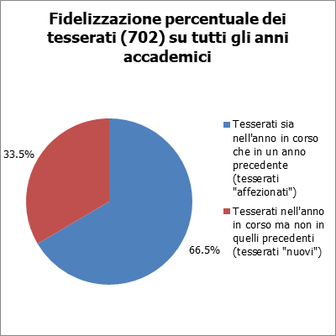

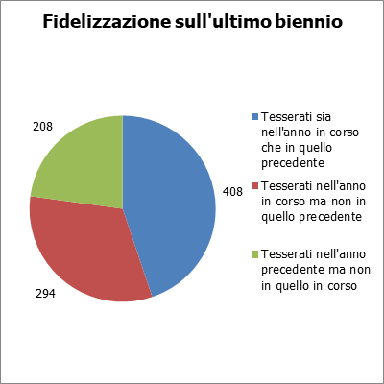

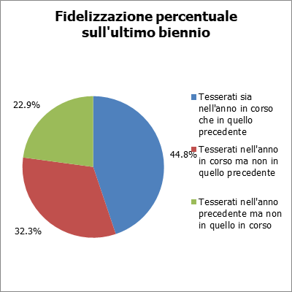

## Distribuzione dei tesserati per numero di anni di tesseramento

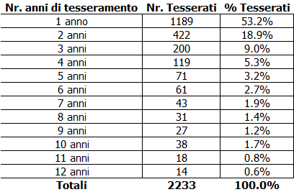

## Distribuzione dei tesserati per numero di corsi frequentati

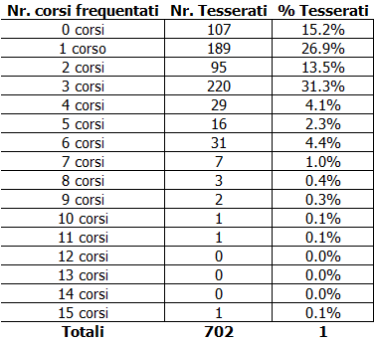

## Distribuzione dei tesserati per numero di gite alle quali hanno partecipato

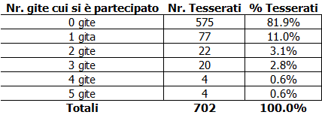

## Distribuzione geografica dei tesserati

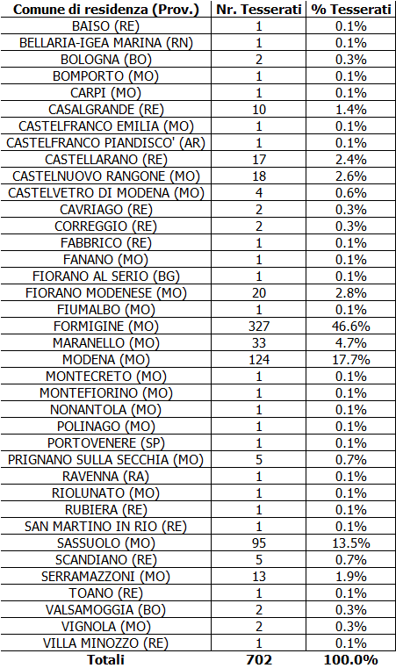

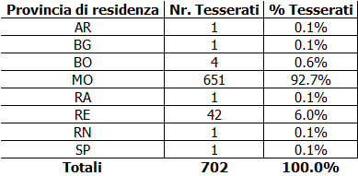

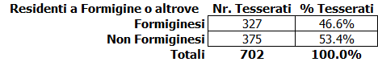

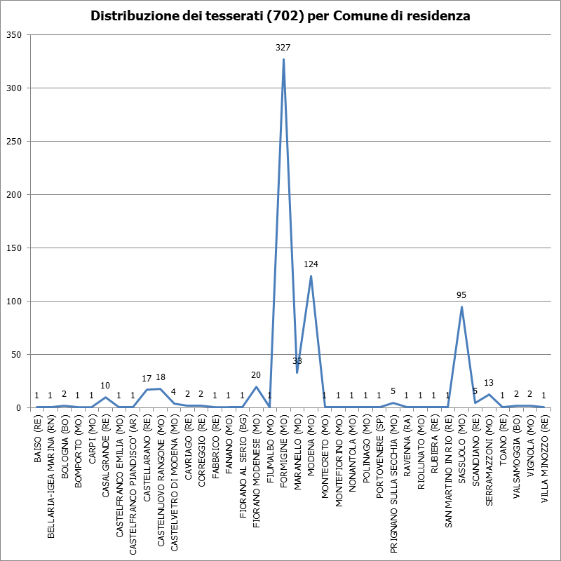

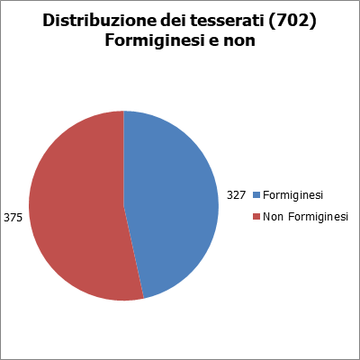

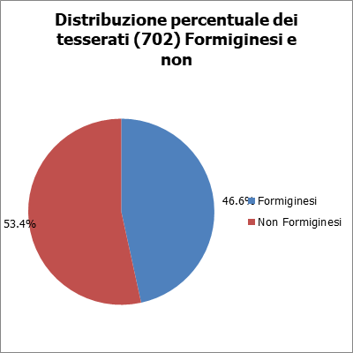

## Distribuzione geografica dei partecipanti ad almeno un corso

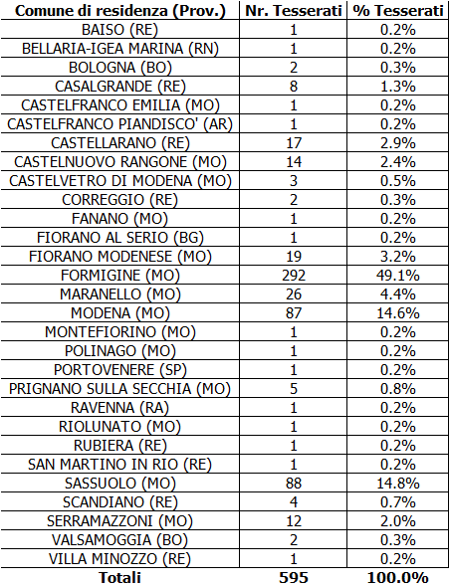

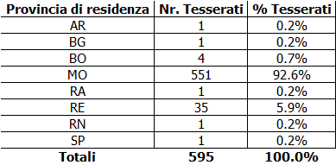

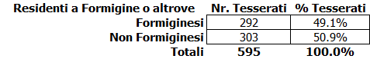

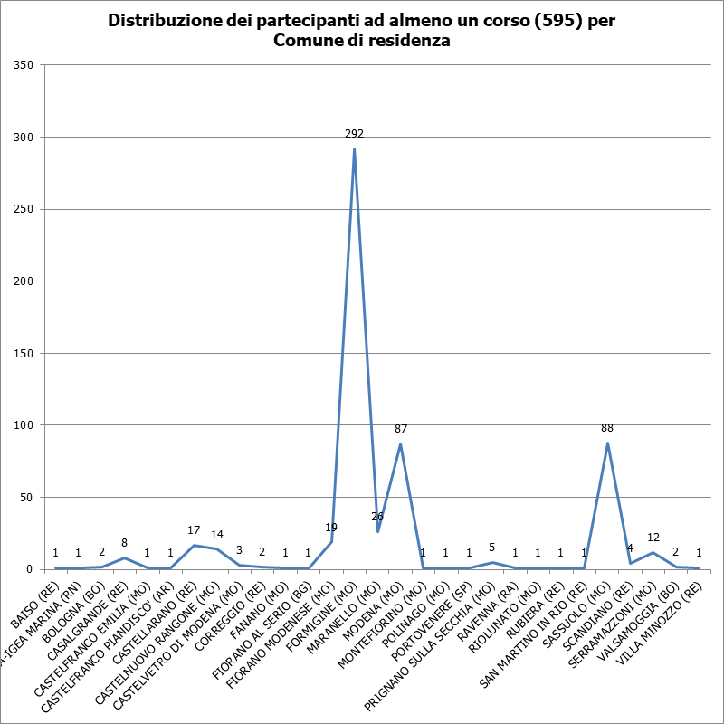

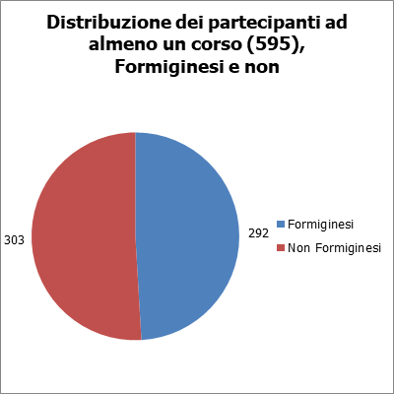

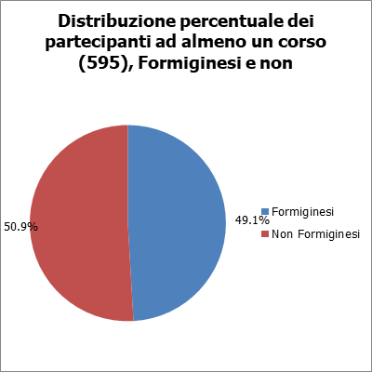

## Distribuzione geografica dei partecipanti ad almeno una gita

